26.01.2019 UA1CEG/p в «QRP контест-игре "Мороз - Красный Нос"»
(Home made, 3 watts, dipole in the Woods, -11 градусов, метель)

Начинаю наблюдать, как там с активностью?
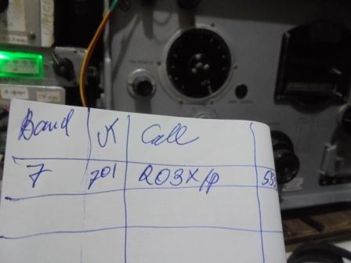

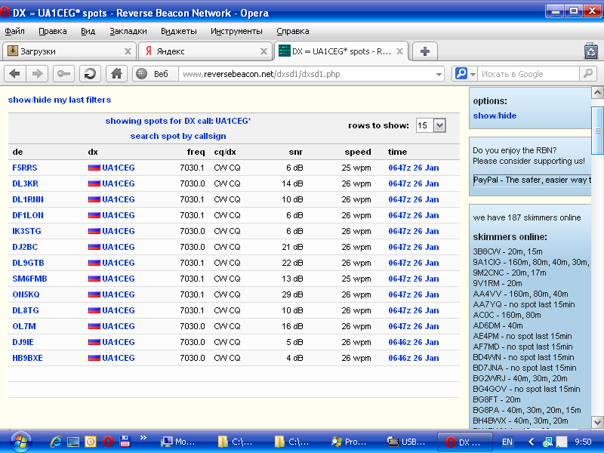

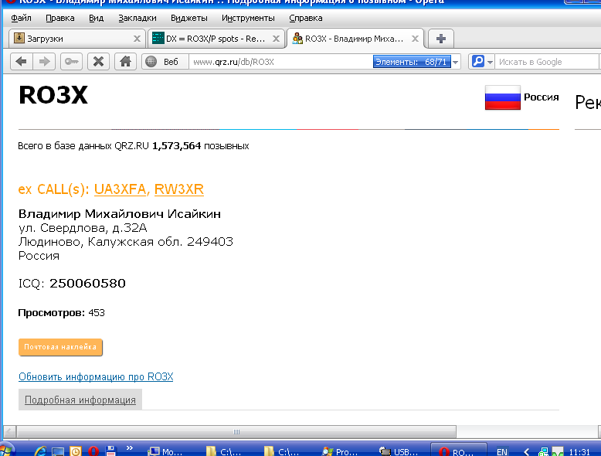

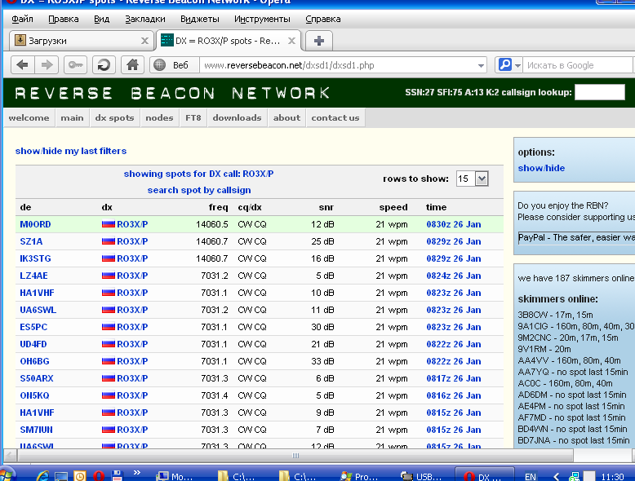
Владимир перешёл на 14 мГц. Пора и мне двигать в лес!
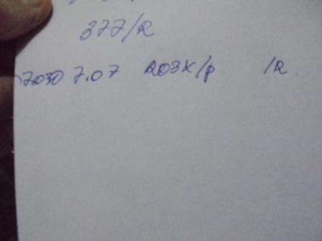
Принимал я Владимира 339, вызывать пробовал… но, не очень настойчиво, бесполезно, при таком уровне!

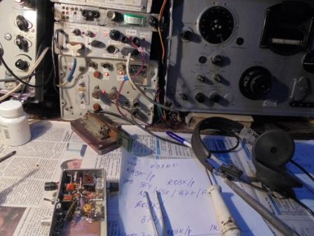
Далее, от скуки, никого ни на 7, ни на 14 мГц, в лес ещё рано, попаял немного.
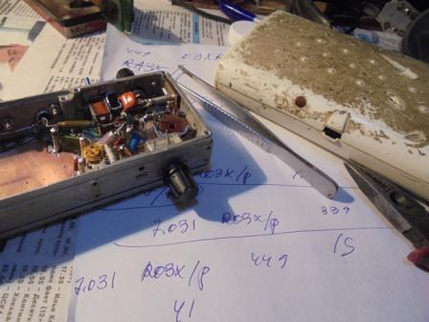Владимир успешно «проходит» буквы, я его не дозвался …
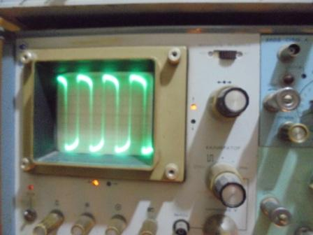

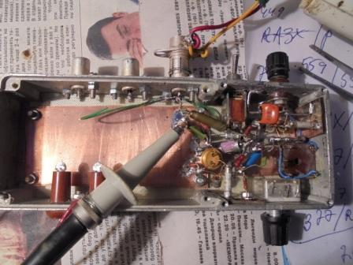

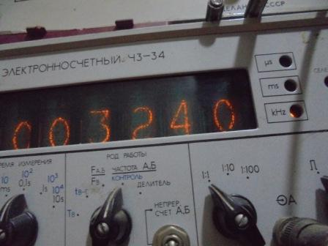
Всё, можно выдвигаться в лес.
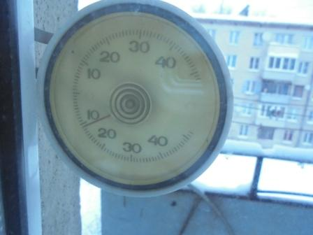
Отлично! -11 градусов и метель, но это ничего страшного. Тепло.
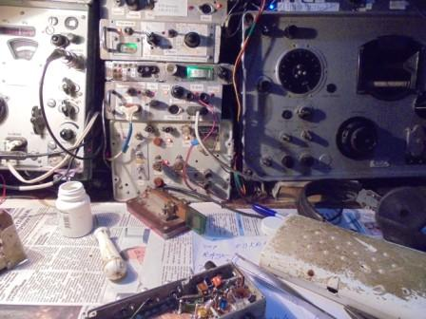
Никого на частотах, но связи будут.
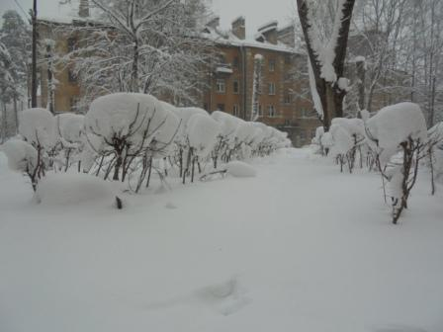

«Грибы».

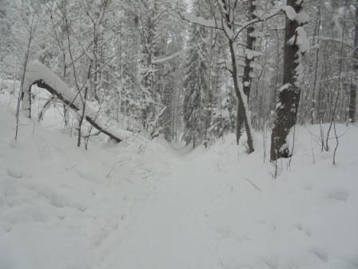

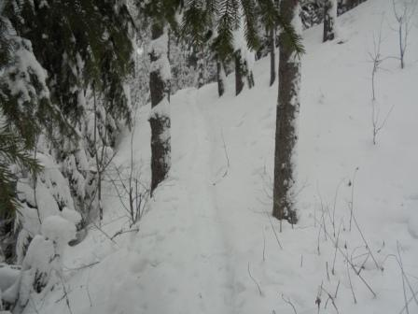

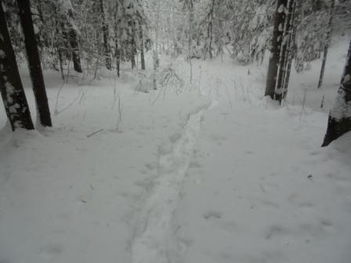

Практически моя, тропинка… Во всяком случае только мои следы с момента сильного снегопада.
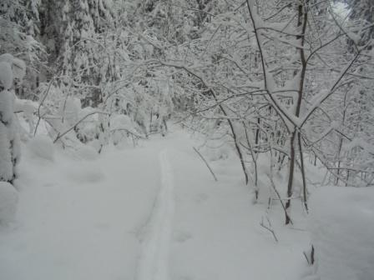
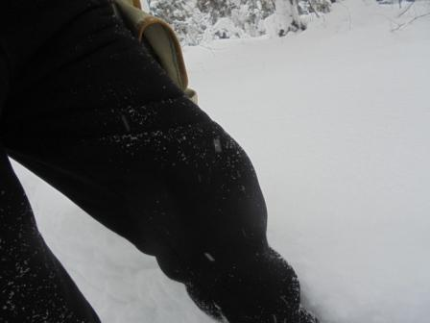
Фотографирую (уж, как получилось!) каково это продвигаться по протоптанной тропинке. Не высший класс, но «по целине» я бы вообще не пошёл. А так, ничего, иду.
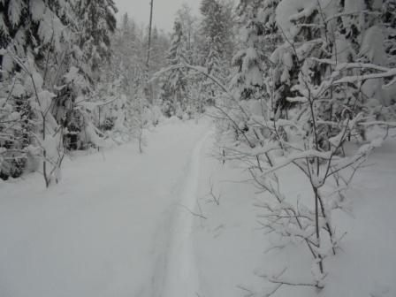

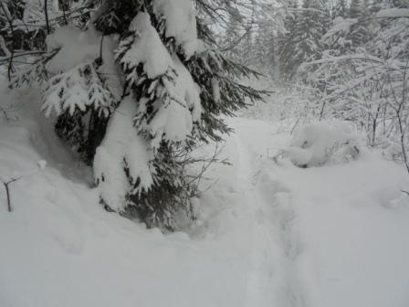

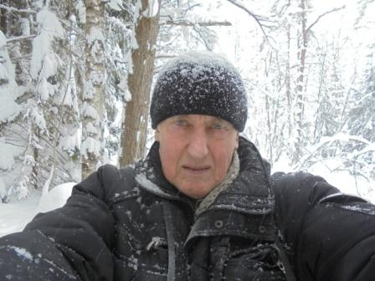

Фотографируюсь, ещё метров 500. Настроение прекрасное! Тишина, снежок, зима!
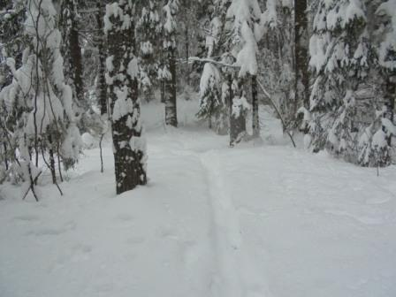

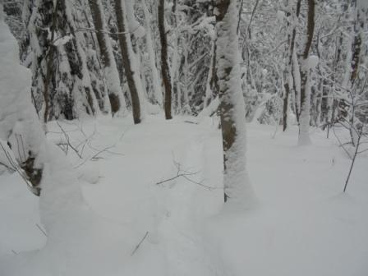

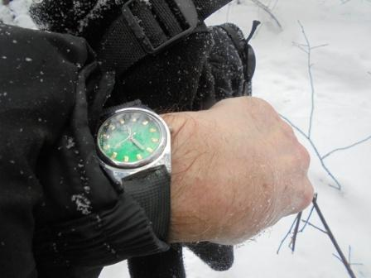

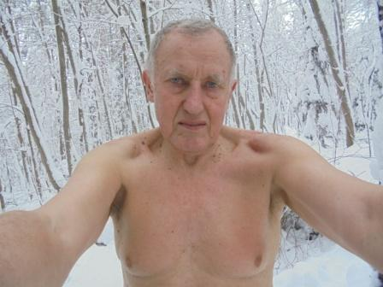
Снимаю рубашку…
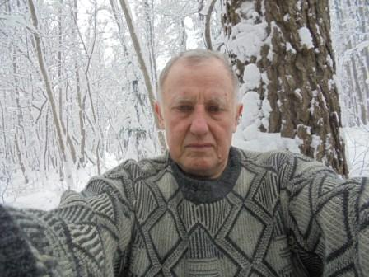
Прибыл, меняю рубашку на свитер.
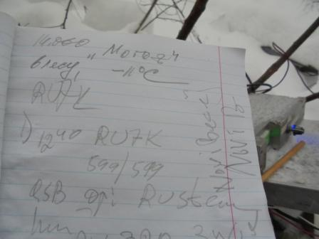

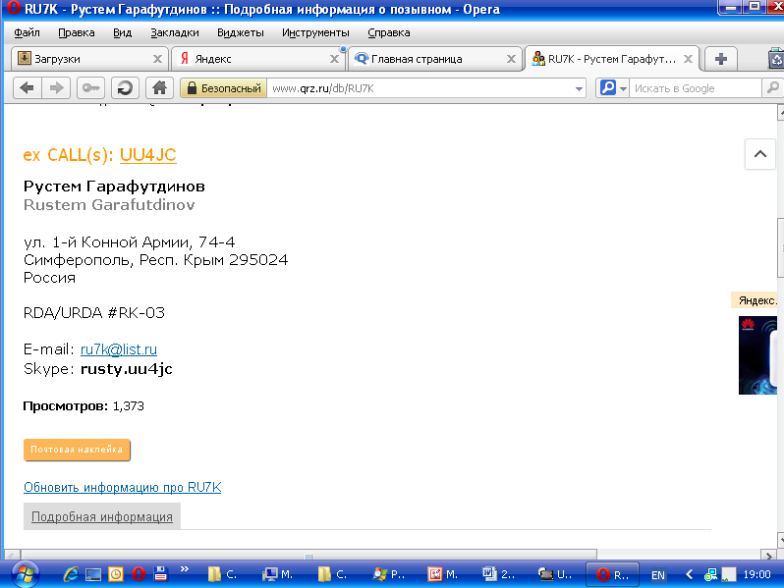

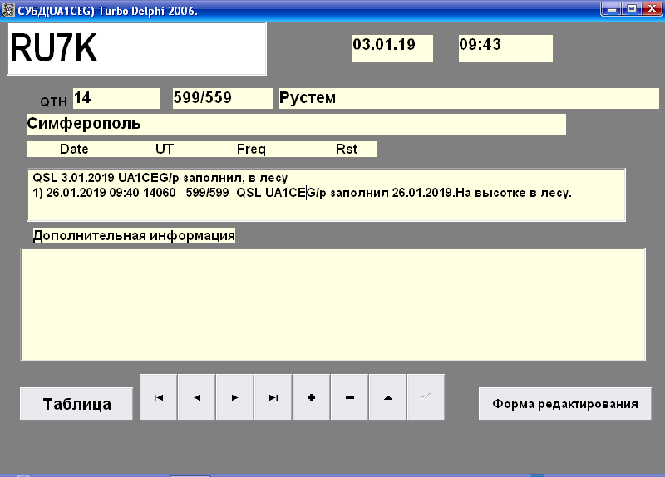
Спрашиваю: «Рустем, в «Морозе» учавствуете?».
Смутно помню, что RU7K в клубе, вроде- бы состоит…
Человек всё принял, но он «ни сном ни духом» о тесте и, вопрос он не понял…

Позже посмотрел:
>RU7KD
>(ex. UU7JD) Andrey I. Gordienko 24 Sep 1962 1980 2007 20 Jun 2008 Kenwood TS-480SAT, Home->made TRX; Ant: 4
Позывной похож, но это не позывной Рустема!

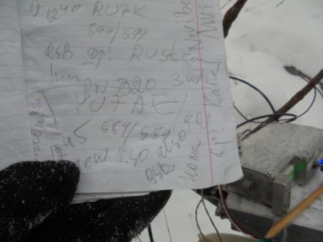

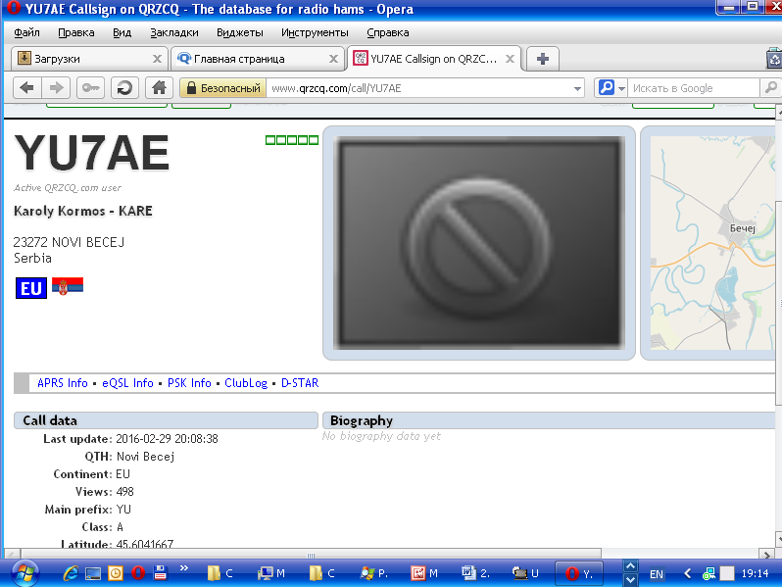

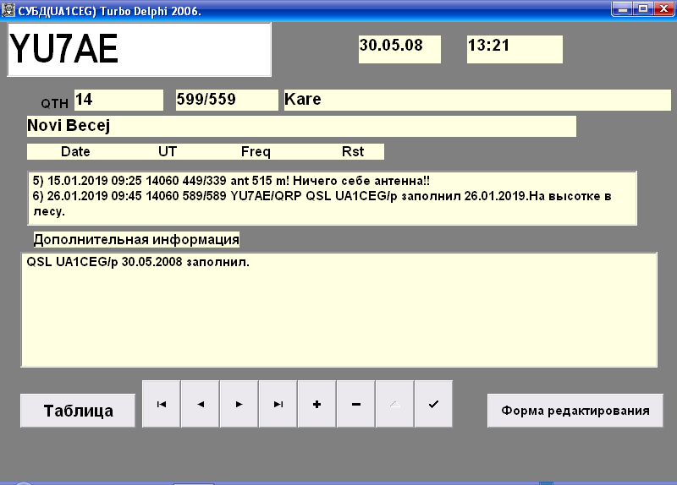

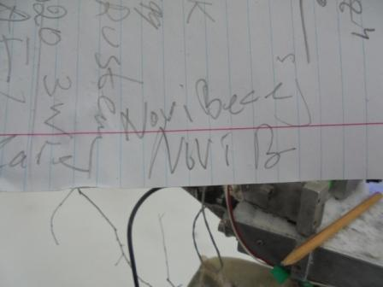

У Kare в округе -1 градус и снег.
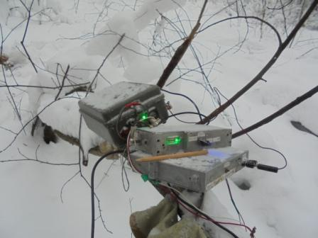
Романтика!

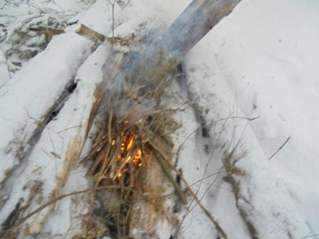
Однако, романтика- романтикой, а я явно замёрз…
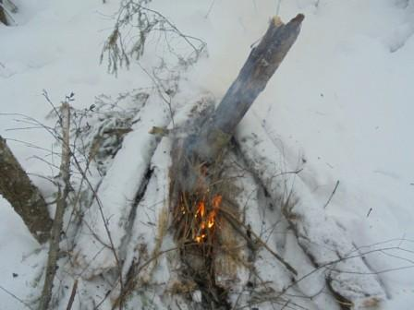
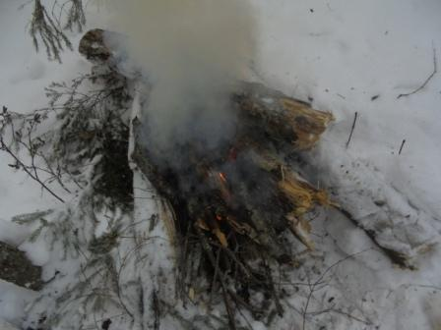

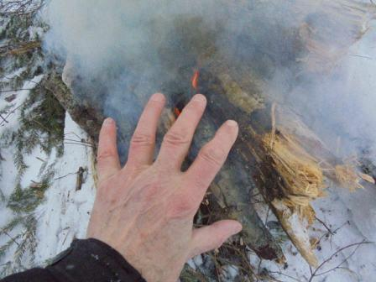

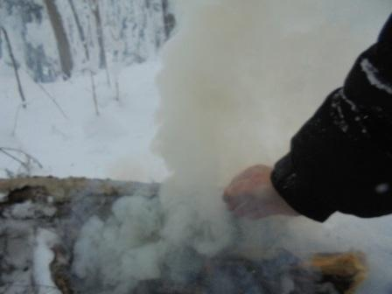
Отогреваю руки, на ключе работаю голой рукой, а «не май месяц»!
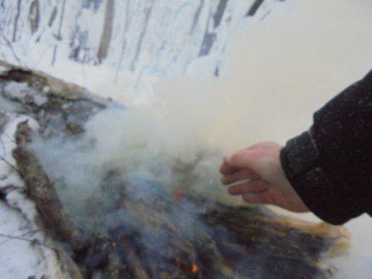

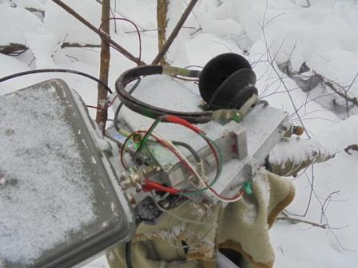

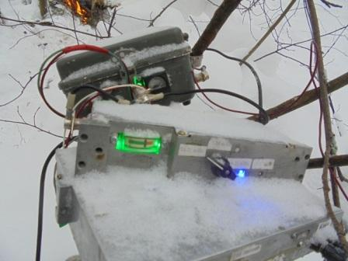

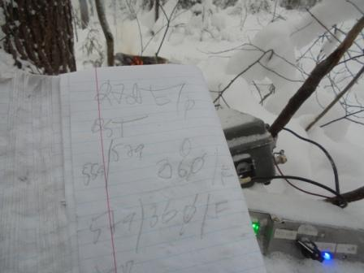

Есть QSO с участником! R7DE/p.
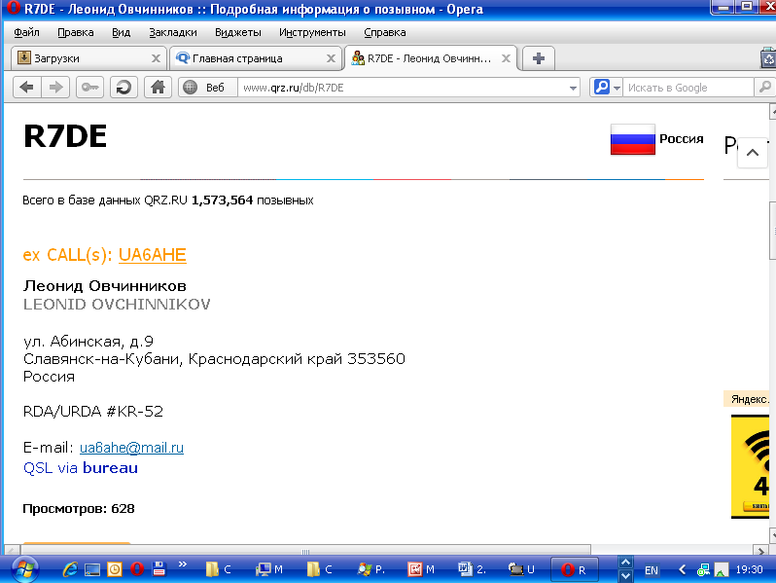

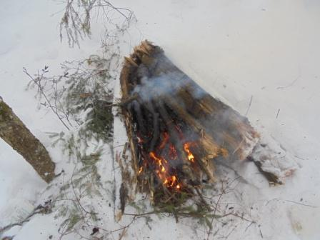

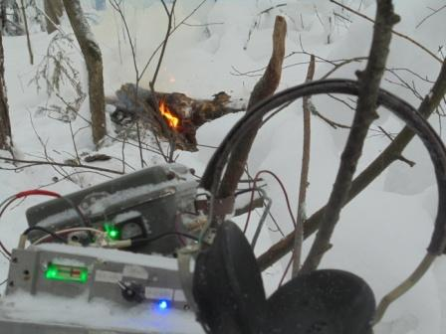

Замечательно, костёр рядом, всегда можно отогреть руки!
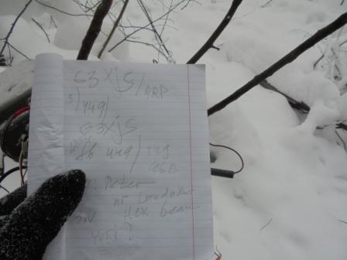

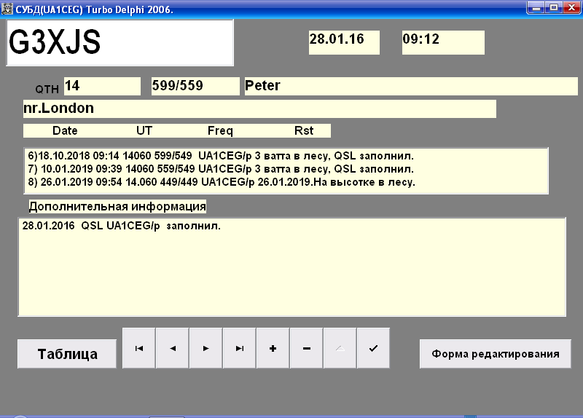
Тоже 3 ватта.
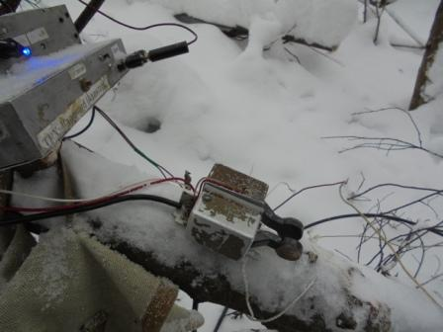

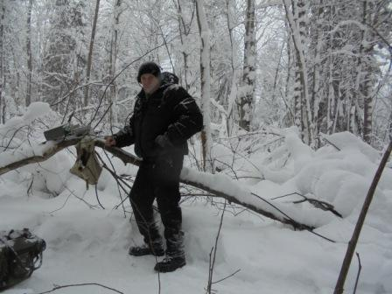

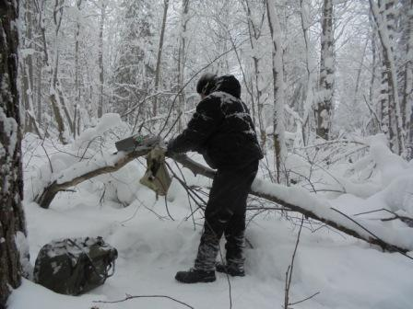
Так работаю на ключе. Не очень, но зато шеек незаметен для посторонних!

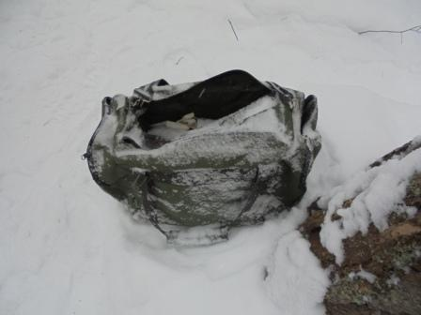

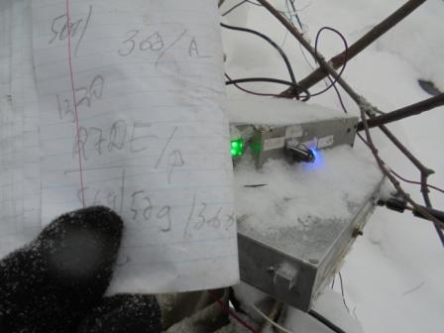

Леонид сменил букву, проводим ещё QSO.
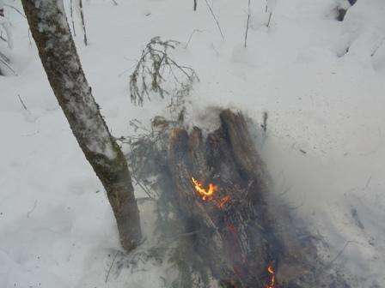

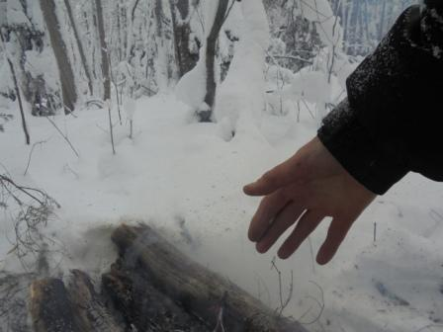

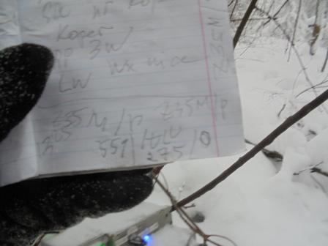

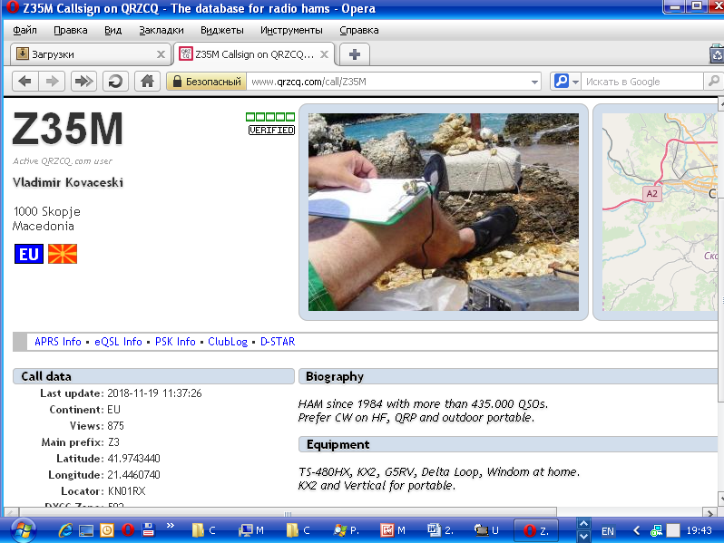
Есть ещё QSO в «Морозе»!

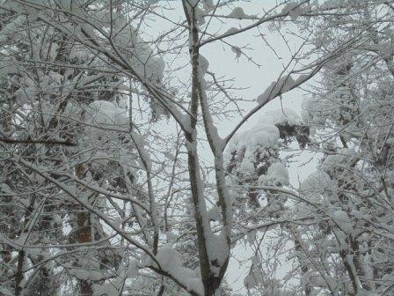
Диполь в центре фото.
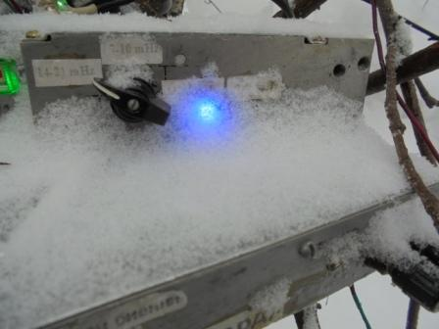
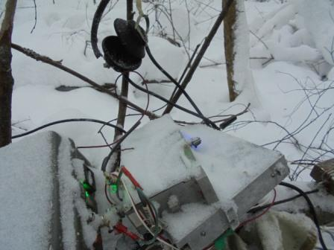

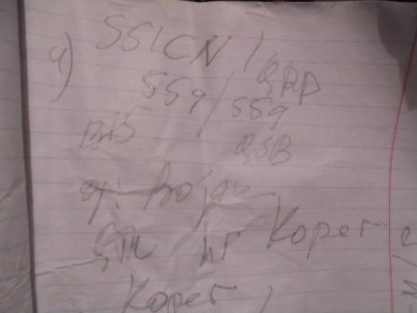

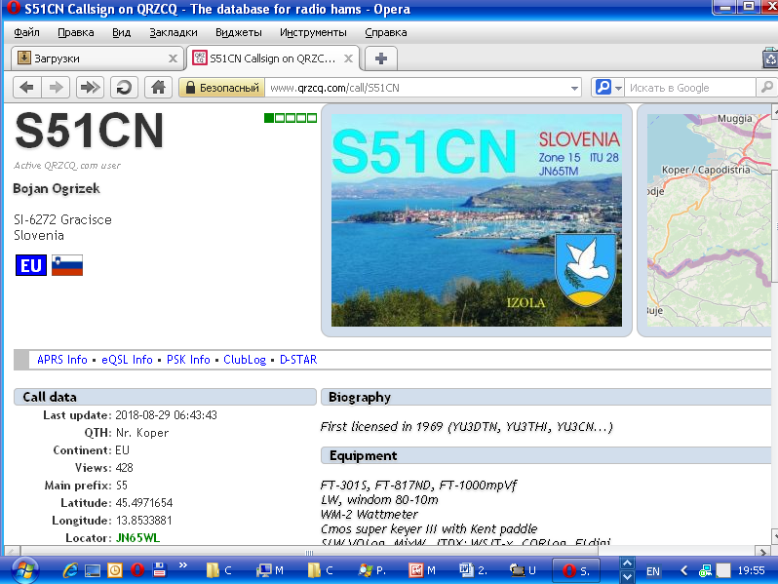

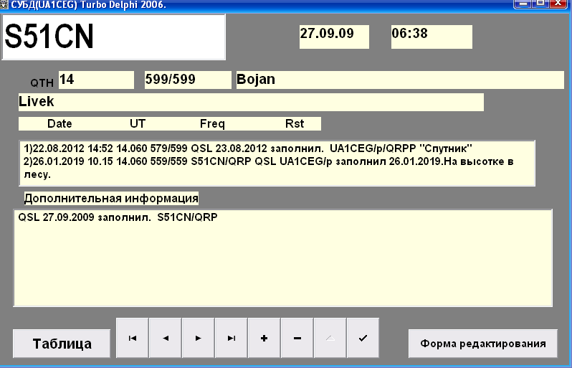
Давненько не встречались!

И провожу QSO в тесте с RN6AN/p.
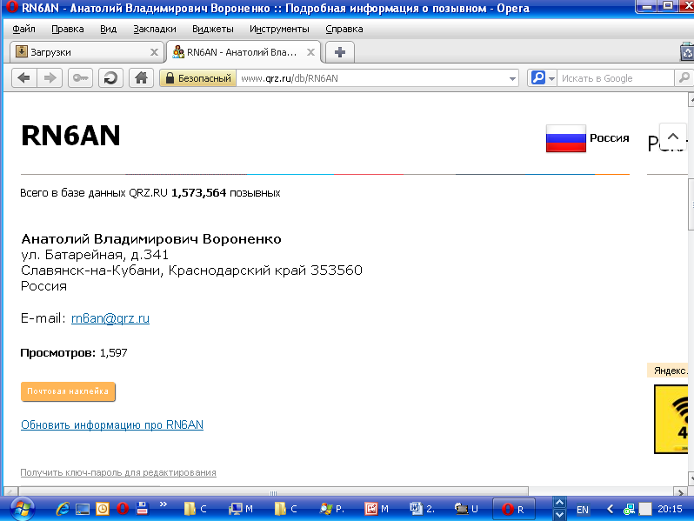

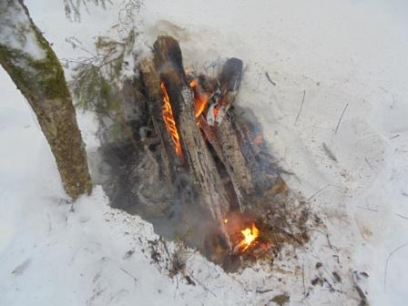

В конце теста никто мне не ответил. Но, всё прошло прекрасно!
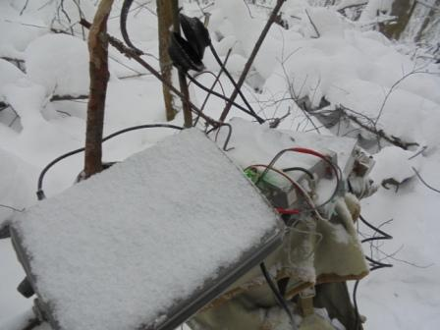

Сворачиваю радио и убываю домой.

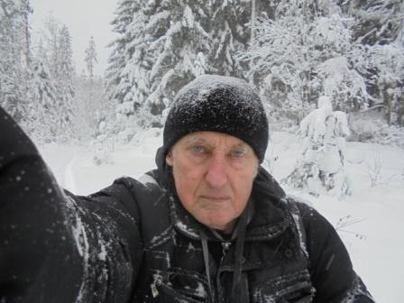

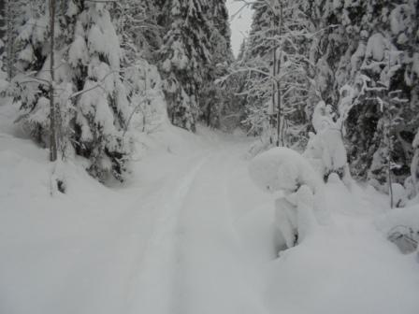

Мои следы уже припорошило. Но, неважно, идти вполне нормально.
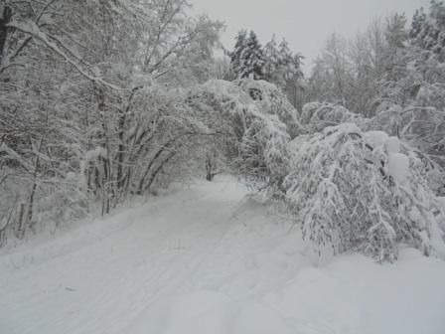

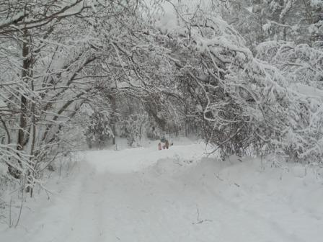

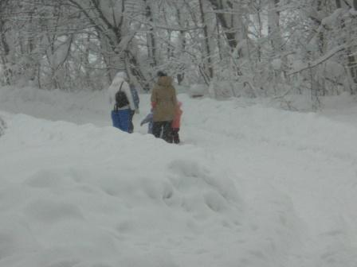

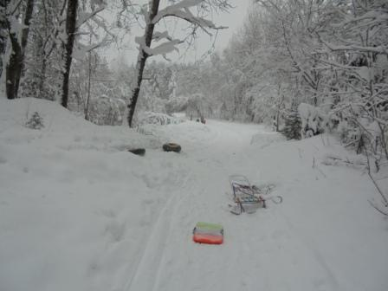

Детвора кувыркается в снегу, вопит, мамы тоже вспомнили детство, тоже визжат. Все довольны!

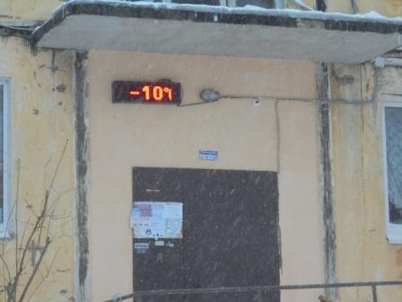
На градус потеплело…
==============================================================================
Итак, следующие высоко- квалифицированные коллеги приняли мой 3- ваттный QRP/p сигнал из леса и провели QSO:

В тесте:
1) R7DE/P 2 QSO, с разными «буквами».
2) Z35M/P
3) RN6AN/P

QSO

1) RU7K;
2) YU7AE/QRP;
3) G3XJS/QRP;
4) S51CN/QRP.

Всем громадная благодарность!

Отчёт я выслал, отчёт получено:

>Отчет получен. Спасибо!
>RU-QRP CLUB

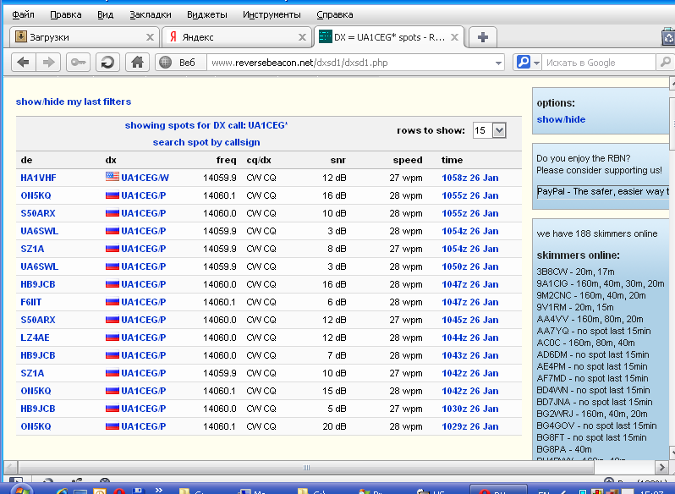

Скиммеры видели, временами и неплохо. HA1VHF меня «переименовал» и «переместил», но это вероятно я так передавал замёрзшими руками.
Отлично прошла радио- прогулка!
73! UA1CEG.

